Oldřichov 08.10.2022
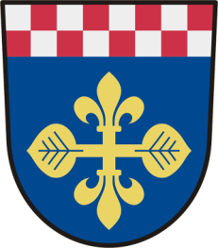
Pozvánka

na ustavující zasedání Zastupitelstva obce Oldřichov

Na základě ustanovení § 91 odst. 1 zákona č. 128/2000 Sb., o obcích, v platném znění, svolávám ustavující zasedání nově zvoleného Zastupitelstva obce Oldřichov:

Místo konání: Kulturní dům Oldřichov č.p. 17

Doba konání: Pondělí 24. října. 2022 od 18.00 hodin

Navržený program:
- Zahájení
- Složení slibu nově zvolených zastupitelů obce
- Určení zapisovatele, volba ověřovatelů zápisu
- Schválení programu
- Volba starosty, místostarosty
  - Určení způsobu volby starosty, místostarosty
  - Volba starosty
  - Volba místostarosty
- Zřízení finančního a kontrolního výboru
6.1 Určení počtu členů finančního a kontrolního výboru
6.2 Volba předsedy finančního výboru
6.3 Volba členů finančního výboru
6.4 Volba předsedy kontrolního výboru
6.5 Volba členů kontrolního výboru
- Jednací řád ZO
- Rozhodnutí o odměnách za výkon funkcí neuvolněných členů zastupitelstva
- Diskuse
- Závěr

Vyvěšeno dne : ……….

Sejmuto dne : ……….
Marta B u r š í k o v á
starostka obce Oldřichov

